Муниципальное общеобразовательное учреждение
«Началовская средняя общеобразовательная школа»
Приволжского района Астраханской области

Конспект урока по физике
в 8 классе
«Тепловые явления в физике и искусстве»

подготовила
учитель физики
Ситникова Инесса Анатольевна
учитель МХК
Фомина Наталья Васильевна

с.Началово
2011
Данный урок может быть использован при обобщении темы:
”Тепловые явления ” 8 класс.
Цели урока:
Обобщить и систематизировать знания учащихся по теме “Тепловые явления”, совершенствовать навыки чтения графиков различного типа, расширить кругозор.
Выявить умение учащихся распознавать физические явления испарения, кипения, конденсации в природе и художественных описаниях, показать, что физические процессы, протекающие в природе, могут быть объяснены не только научным методом, но и переложены на язык художественной речи.
Организационный момент
Объявление целей урока
-На протяжении очень долгого времени мы с вами изучали очень обширный раздел физики ”Тепловые явления”. Эти явления всегда и везде сопровождают жизнь человека. В природе мы являемся свидетелями этих явлений, но порой, не обращаем внимания на их сущность. Почему летом идёт дождь а зимой снег? Как образуется роса на листьях? Откуда берётся туман? На все эти вопросы мы с вами старались найти ответы в процессе изучения данной темы. Сегодня у нас завершающий урок, и мы повторим основные понятия, законы, а также обратимся к искусству. И посмотрим как поэты, писатели и художники отражают в своём творчестве описание тепловых явлений. Итак, откройте тетради и запишите тему нашего урока: “Тепловые явления в физике и мировой художественной культуре.”

Про теплоту начнём рассказ,
Всё вспомним, обобщим сейчас.
Энергия! Работа до кипенья!
Чтоб лени наблюдалось испаренье!
Мозги не доведём мы до плавленья,
Их тренируем до изнеможенья!

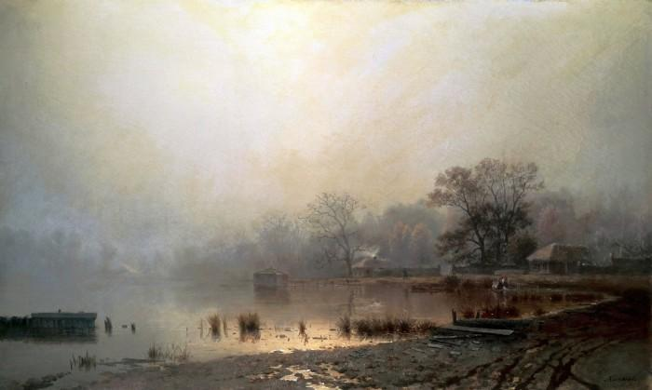
Начнём тренировать мозг с физического диктанта. Вы должны не только правильно написать слово, но и дать его определение или объяснить физическую сущность данного явления. (Учащиеся по очереди выходят к доске и пишут слова).

Слова: теплопроводность, кристаллизация, конденсация, испарение.
-Диктант может сопровождаться вопросами к классу:
Какие виды теплопередачи вы знаете?
Какие явления перехода из одного агрегатного состояния в другое вы знаете?
От чего зависит испарение?
-Молодцы, с диктантом справились. А сейчас поработаем с графиком зависимости температуры тела от времени его нагревания.
(График на слайде)
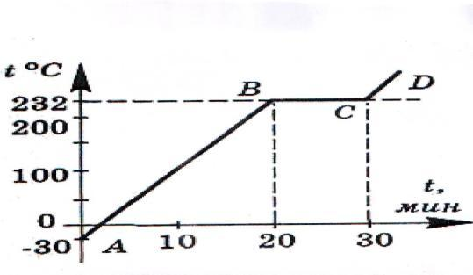

Вопросы к графику:
1.Для какого вещества построен данный график?
2. Какой процесс на графике характеризует отрезок ВС?
А) Нагревание. Б) Охлаждение. В) Плавление. Г) Отвердевание.
3. Какое время тело плавилось?
А) 20 мин. Б) 10 мин. В) 12 мин. Г) 30 мин.
4.Какому состоянию вещества соответствует участок СD?
А) Твердое. Б) Жидкое. В) Газообразное. Г) И твердое и жидкое.
5.Какой участок графика соответствует нагреванию твердого тела?
А)AB Б) BC В)CD Г)AB и CD
6. Как изменяется внутренняя энергия вещества при плавлении? При отвердевании?
а) При плавлении уменьшается, при отвердевании увеличивается.
б) Не изменяется.
в) В том и другом случае возрастает.
г) При плавлении увеличивается, при отвердевании уменьшается.

-Ответы: (слайд)

-Хорошо с графиком вы тоже справились. А вот теперь я предлагаю вам обратится к искусству. Несмотря на то, что мы говорим на одном языке – русском – в разных ситуациях мы используем различные стили. И если физики формулируют задачу строгим и точным научным языком, то поэты и писатели описывают её языком художественных образов. Например, на уроке физики, характеризуя испарение, мы говорим, что оно насыщенное или не насыщенное. А в искусстве пар и густой, и кисейный, и клубящийся, и огненный. Каких только эпитетов не придумают поэты. Итак, рассмотрим художественное описание физических явлений испарения, кипения, конденсации с точки зрения физики. А начнём мы с тумана.
Грузинский поэт Галактион Тобидзе:
“Лес в лёгкой кисее тумана
Почиет в мирной тишине
Смотри, закат в горах – как рана
Напоминает обо мне.”
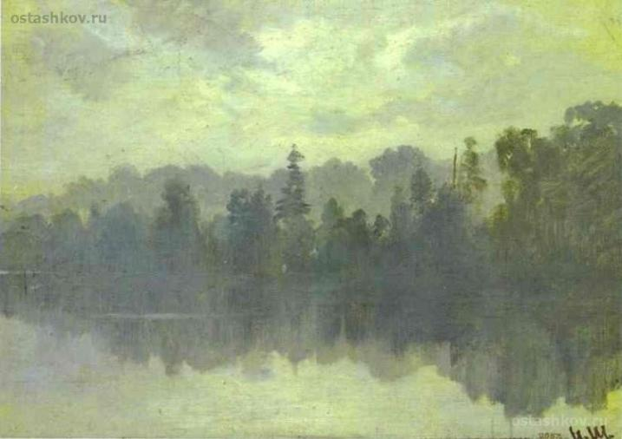

или Пушкин А.С.”Евгений Онегин”

Уж небо осенью дышало
Уж реже солнышко блистало,
Короче становился день,
Лесов таинственная сень
С печальным шумом обнажалась,
Ложился на поля туман...

-Скажите, с каким физическим явлением связан туман? А какую особенность вы заметили? Как образуется вечерний туман? (Ответы детей) (После захода солнца нагретая за день земля остывает быстрее, чем воздух. При этом поверхностные слои воздуха начинают отдавать свое тепло земле. Сами они охлаждаются, и водяные пары, содержащиеся в них, конденсируются, образуется туман.)

-А теперь давайте обратимся к картинам русских художников, на которых изображены тепловые явления. Картина И. И. Шишкина «Крестовый остров в тумане» и «Туман в лесу».
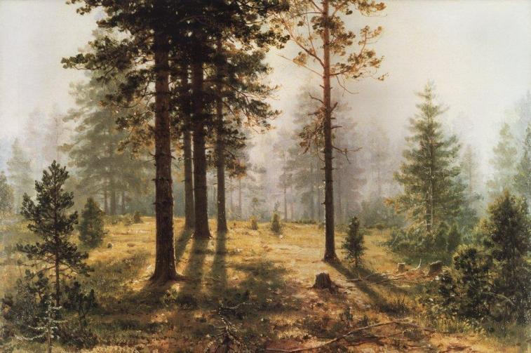

-Какие приёмы использовал художник?

-А теперь посмотрите на картину известного русского художника И. Левитана «Туман». Какие краски использует художник, чтобы как можно точно показать это явление?
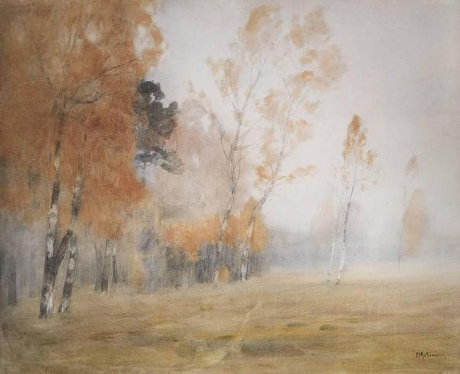

-Хорошо, продолжим дальше. Никитин ”Утро”

“Звёзды меркнут и гаснут. В огне облака.
Белый пар по лугам расстилается...”

-Что это за белый пар? А почему туман чаще всего образуется в низинах? (Ответ) (В низких местах застаивается холодный воздух.)
- Как И. И. Шишкин на картине «Дорога в парке. Туман» изобразил это явление? Какие приёмы использовал?
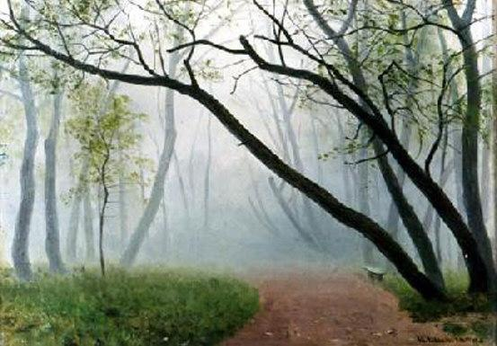
Продолжим дальше это стихотворение.

“По зеркальной воде, по кудрям лозняка
От зари алый свет разливается
Дремлет чуткий камыш. Тишь-безлюдье вокруг.
Чуть приметна тропинка росистая. Куст заденешь плечом,–
На лицо тебе вдруг с листьев брызнет роса серебристая.”
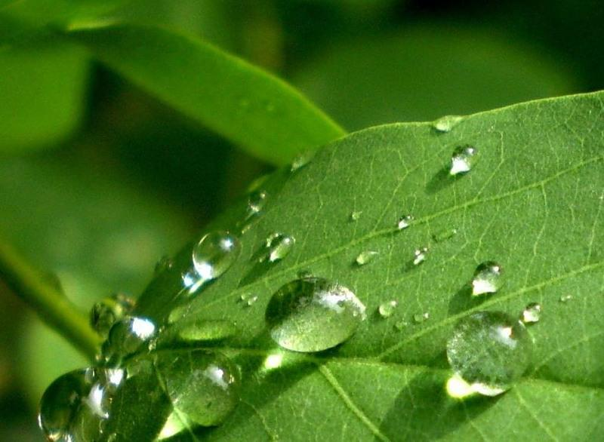

-А здесь, какой физический процесс? Как образуется роса? (---)
- На фото вы видите изображение росы. Если бы вы были художниками какие приёмы и краски вы использовали?

-А вот Тютчев, всем известное:

“Люблю грозу в начале мая,
Когда весенний первый гром....”
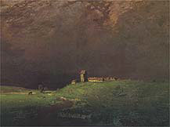

или Пушкин “О Кавказе.”

Шум табунов, мычанье стад,
уж гласом бури заглушались,
И вдруг на долы дождь и град
Из туч сквозь молний извергались...
Как это явление изобразил А. Куинджи на картине «Перед дождём»?
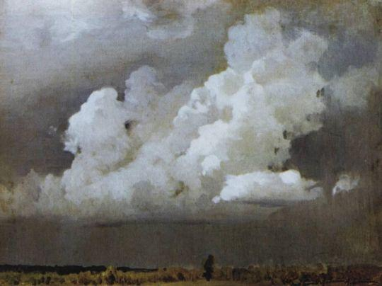

- Почему в летнее время осадки выпадают в виде дождя или града? (В летнее время температура воздуха у поверхности земли больше 0 С. В высоких и холодных слоях атмосферы образуются кристаллы льда, падая, они проходят нижние теплые слои воздуха, тают, и осадки выпадают в виде дождя, а если кристаллы крупные, то за время падения они не успевают растаять и доходят до поверхности земли в виде града.)

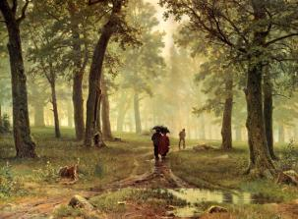

-А вот ещё одно очень интересное явление и стихотворение не менее известное: А.С. Пушкин ”Зимнее утро”. В этом стихотворении столько всяких явлений. Вот, например:

“Вся комната янтарным блеском
Озарена. Весёлым треском трещит затопленная печь.”
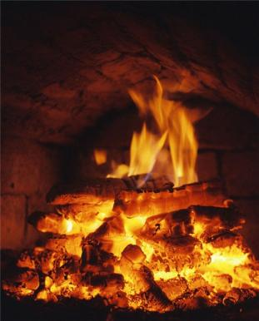
или Пушкин А.С.”Евгений Онегин”
В избушке, распевая, дева
Прядет. И, зимних друг ночей
Трещит лучинка перед ней...

-А скажите мне, почему горящие дрова потрескивают? (При нагревании влага, содержащаяся в дереве, испаряется, водяной пар увеличивает свое давление, разрывая древесные волокна, появляется треск.)
-Посмотрите как огонь изображают на картинах, какие приёмы используют?
В.Суриков «Меньшиков в Берёзове»

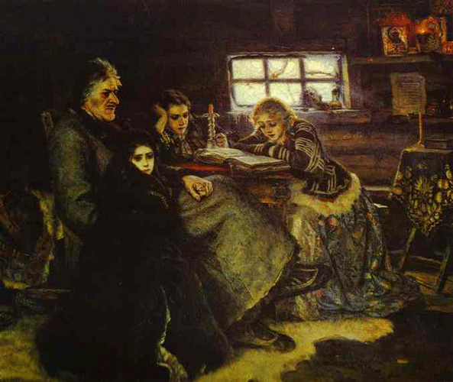

-Сейчас я предлагаю вам обратиться к прозе. Писатель-фантаст Станислав Лем в романе ”Непобедимый” вот как описывает извержение вулкана.

-“На дне ущелья текла река. Поток горящей лавы устремился вниз. Казалось на дне ущелья вспыхнул вулкан. Столб дыма и кипящей лавы, каменных обломков, и, наконец, огромное, окружённое вуалью облако пара. Пар,в который, наверное, превратился журчащий поток полноводной реки, текшей на дне ущелья”

-Представьте себе что произошло. Кипящая лава смогла до такой степени нагреть воду в реке, что она не только вскипела, но и превратилась в пар. Представляете, какая для этого нужна энергия?

-Обуреваемый жаждой большой исторической темы, в 1830, побывав на месте раскопок древнего города, Брюллов начинает работу над полотном «Последний день Помпеи». Результатом становится величественная «картина-катастрофа» (завершенная в 1833 и хранящаяся в Русском музее).
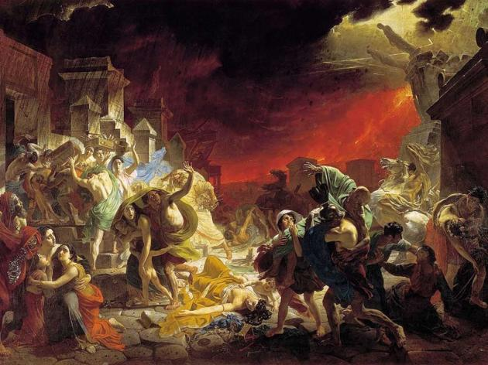

Видеофрагмент из фильма «Русский живописный портрет. К Брюллов»
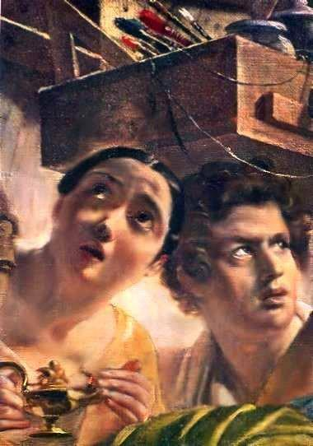

-А теперь вернёмся к литературе. Попробуйте отгадать название стихотворения английского поэта Перси Шелли.

“Я землёй рождено, я водой вспоено,
Взращено средь небесной равнины,
Отдыхаю в горах, исчезаю в морях,
Я меняюсь, но нет мне кончины.”

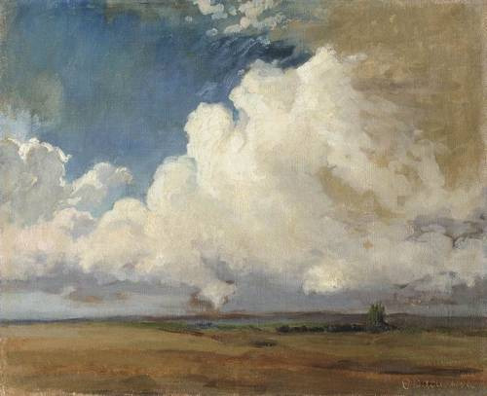

-Кто догадался? Действительно, это стихотворение называется ”Облако”. И, по-моему, оно как нельзя лучше отражает такое явление как круговорот воды в природе. Как происходит это явление?

-На картинах художники изображают облака так. Какое правило они используют?

-А теперь попробуйте ответить на вопрос иней или роса образуются после ясной, прозрачной ночи или после облачной? (После ясной, потому что при сильно облачной погоде часть теплового излучения земли отражается от облаков к почве и не допускает сильного понижения температуры земной поверхности и воздуха.)

-Наш урок подходит к концу. Я хотела обратить ваше внимание на то, что за точным языком физических законов можно рассмотреть те явления, процессы, которые окружают нас в повседневной жизни. И физическая задача может быть решена не только научным методом, но и переложена на язык художественных образов. И когда вы читаете, то или иное литературное произведение помните об этом. Я надеюсь, что вы взглянули на мир тепла с разных, порой неожиданных сторон.

Ну а теперь перейдём к прозе жизни. Оценки за урок я поставила следующие: (выставление оценок, комментарии).

Домашнее задание будет таким: подберите какой-либо отрывок из любого стихотворения, где описывается любое тепловое явление. Думаю, вы без труда справитесь с этим заданием.

-Рефлексия: если вам понравился урок отметьте это теплой гаммой, а если нет холодной.

-Викторина «Тепловые явления в жизни человека»

Список использованной литературы и Интернет-ресурсов:
- Стихи грузинского поэта Галактион Тобидзе;
- Пушкин А.С. «Евгений Онегин»;
- И.Никитин «Утро»;
- И. Тютчев «Люблю грозу в начале мая»;
- А.С. Пушкин «Зимнее утро»;
- С. Лем «Непобедимый»;
- Перси Шелли «Облако»;
- http://images.yandex.ru/yandsearch?text
- http://images.yandex.ru/yandsearch?text

